**PHẦN I: TRẮC NGHIỆM ( Mỗi câu trả lời đúng, HS được 0,25 điểm)**

**Câu 1:** Thảm thực vật chính của môi trường Địa Trung Hải là:

**A.** rừng hỗn giao **B.** rừng cây bụi lá cứng.**C.** rừng rậm xanh quanh năm. **D.** rừng nhiệt đới

**Câu 2:** Việt Nam có mùa đông lạnh vì ảnh hưởng:

**A.** tháng 1 ảnh hưởng gió mùa tây nam từ biển thổi vào.

**B.** tháng 7 ảnh hưởng gió tây nam từ biển thổi vào.

**C.** tháng 1 gió mùa đông bắc thổi từ áp cao xi-bia về áp thấp xích đạo.

**Câu 3:** Đông Nam Á có nhiều dân tộc thuộc chủng tộc:

**A.** Oropeoit và Oxtraloit **B.** Mongoloit và Oxtraloit

**C.** Mongoloit và Oropeoit **D.** Negroit và Oxtraloit.

**Câu 4:** Các nước xuất khẩu gạo đứng đầu thế giới là

**A.** Trung Quốc và Ấn Độ. **B.** Phi-lip-pin và In-đô-nê-xi-a.

**C.** Thái Lan và Việt Nam. **D.** Nhật Bản và Hàn Quốc.

**Câu 5:** Các quốc gia Đông Nam Á đang xây dựng tuyến đường sắt xuyên quốc gia gồm các nước:

**A.** Việt Nam, Thái Lan, Campuchia, Singgapo, Lào.

**B.** Việt Nam, Thái Lan, Campuchia, Philippin, Lào.

**C.** Việt Nam, Thái Lan, Campuchia, Malaixia, Lào.

**D.** Việt Nam, Thái Lan, Campuchia, Mianma, Lào.

**Câu 6:** Các quốc gia thuộc Đông Nam Á hải đảo là:

**A.** Indonexia, Malaixia, Brunay, Đôngtimo.

**B.** Philippin,Việt Nam,Thái Lan, Lào.

**C.** Philippin, Singgapo, Mianma, Malaixia.

**D.** Việt Nam, Thái Lan, Brunay, Lào.

**Câu 7:** Nhận xét nào **không đúng** khi nói về kinh tế khu vực Đông Nam Á?

**A.** Phát triển khá nhanh. **B.** Nền kinh tế chưa vững chắc.

**C.** Cơ cấu có sự chuyển dịch tích cực. **D.** Tốc độ tăng trưởng kinh tế còn thấp.

**Câu 8:** Tiểu vùng kinh tế nào **không thuộc**  ASEAN?

**A.** Xi-giô-ri. **B.** Lưu vực sông Mê Công.

**C.** Tứ giác tăng trưởng kinh tế. **D.** Tiểu vùng lưu vực Sông Hồng.

**Câu 9:** Các quốc gia thuộc Đông Nam Á lục địa là:

**A.** Việt Nam, Thái Lan, Brunay, Lào.

**B.** Indonexia, Malaixia, Thái Lan, Mianma.

**C.** Lào, Campuchia, Mianma, Malaixia.

**D.** Philippin, Việt Nam, Thái Lan, Lào.

**Câu 10:** ASEAN là viết tắt của hiệp hội:

**A.** kinh tế các quốc gia khu vực Đông Nam Á.

**B.** các quốc gia khu vực Đông Nam Á.

**C.** thương mại các quốc gia khu vực Đông Nam Á.

**D.** phát triển các quốc gia khu vực Đông Nam Á.

**Câu 11:** Các thành phố lớn ở Châu Á thường phân bố ở:

**A.** ven biển. **B.** Trung Á. **C.** Tây Nam Á. **D.** Bắc Á.

**Câu 12:** Đặc điểm nào sau đây KHÔNG ĐÚNG với điều kiện tự nhiên Đông Nam Á?

**A.** Địa hình chủ yếu là đồi núi và cao nguyên.

**B.** Khí hậu nhiệt đới gió mùa.

**C.** Sông ngòi phát triển, nguồn nước dồi dào.

**D.** Cảnh quan chủ yếu là rừng nhiệt đới ẩm thưởng xanh.

**Câu 13:** Thảm thực vật chính của môi trường xích đạo ẩm là:

**A.** rừng nhiệt đới **B.** rừng cây bụi lá cứng. **C.** rừng rậm xanh quanh năm. **D.** rừng hỗn giao

**Câu 14:** Dân cư Châu Á chủ yếu thuộc chủng tộc:

**A.** Môn-gô-lô-it, Ô-xtra-lô-it. **B.** Môn-gô-lô-it, Ơ-rô-pê-ô-it.

**C.** Ơ-rô-pê-ô-it, Nê-grô- it. **D.** Nê-grô- it, Ô-xtra-lô-it.

**Câu 15:** Điểm khác nhau lớn nhất giữa đặc điểm tự nhiên Campuchia và Lào là:

**A.** địa hình: Campuchia chủ yếu địa hình đồng bằng, Lào chủ yếu là địa hình đồi núi.

**B.** khí hậu: Campuchi nhiệt đới gió mùa, Lào nhiệt đới lục địa.

**C.** mạng lưới sông ngòi: Campuchia phát triển, Lào kém phát triển.

**D.** khoáng sản: Campuchia giàu tài nguyên, Lào nghèo khoáng sản.

**Câu 16:** Vị trí địa lí của Đông Nam Á có thuận lợi gì?

**A.** Cầu nối tự nhiên, nơi giao thoa của nhiều nền văn hóa lớn, nơi các cường quốc cạnh tranh ảnh hưởng.

**B.** Cầu nối giữa hai đại dương lớn và 2 châu lục lớn.

**C.** Cầu nối 2 quốc gia có nền kinh tế- văn hóa hàng đầu thế giới: Trung Quốc và Ấn Độ.

**D.** Thúc đẩy sự phát triển kinh tế của các quốc gia trong khu vực.

**Câu 17:** Dân cư châu Á liên tục tăng vì:

**A.** thực hiện các chính sách dân số nghiêm ngặt.

**B.** tỉ lệ sinh thấp nên tỉ lệ gia tăng tự nhiên thấp.

**C.** bùng nổ dân số diễn ra mạnh mẽ.

**D.** tỉ lệ tử cao.

**Câu 18:** Việt Nam tham gia ASEAN đã đạt thành tựu lớn nhất là:

**A.** tăng cường hợp tác giữa các nước, đặc biệt là ba nước anh em Đông Dương.

**B.** hợp tác kinh tế, văn hóa, giáo dục, khoa học toàn diện.

**C.** bất đồng thể chế chính trị, bất đồng ngôn ngữ.

**D.** chênh lệch về trình độ phát triển kinh tế- xã hội.

**Câu 19:** Vì sao sông ngòi ở Tây Á và Trung Á kém phát triển?

**A.** Các chính sách phát triển sông ngòi không đạt hiệu quả.

**B.** Nơi ngự trị của các hồ lớn trong khu vực.

**C.** Địa hình bằng phẳng nên sông ngòi ít phát triển.

**D.** Những khu vực này có khí hậu lục địa khô hạn.

**Câu 20:** Các nước thuộc khu vực Đông Nam Á có những nét tương đồng trong:

**A.** sinh hoạt và văn hóa. **B.** tôn giáo và tín ngưỡng.

**C.** phong tục tập quán. **D.** lịch sử dành độc lập dân tộc

**PHẦN II. TỰ LUẬN**

**Câu 1: (1.5 điểm)** Xác định dạng các kiểu khí hậu của biểu đồ:

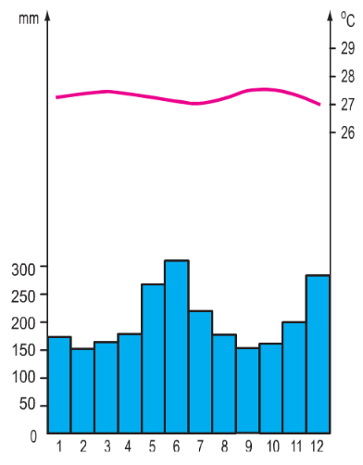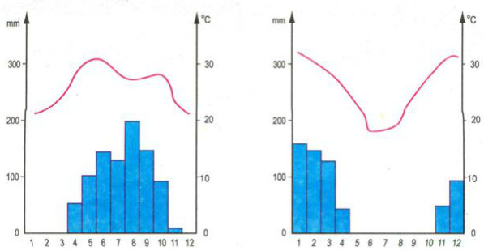

…………………………. ………………………………. ……………………………

**Câu 2: (3,5 điểm)** Em hãy phân tích những thuận lợi và khó khăn của vị trí địa lí và hình dạng của lãnh thổ Việt Nam trong công cuộc xây dựng và bảo vệ Tổ quốc?